Graph_8Pro 使用说明
内部测试版 Pro v2.2.8 三个界面操作指南
本说明供内部测试人员使用，介绍解压启动、连接数据源，以及实时监测、数据浏览器、幅值报警三个界面的操作。示例数据由设备模拟器生成，图中数值与识别结果用于操作演示。
解压与启动
1 收到 Graph_8内部调试版2.2.8.zip 后，将压缩包完整解压到电脑上的可写文件夹。解压位置由测试人员自行选择，无固定安装路径。
2 打开解压后的软件文件夹，双击 Graph_8Pro.exe。保留同目录的 jdk11、lib、pics、lang、data 等配套目录与文件；请从解压目录运行程序。
3 本次演示连接地址为 192.168.0.214。在实时页输入该地址，移出输入框后点击绿色开始按钮；谱图更新、测试时间增长和数据流量变化表示正在采集。
4 建议先通过“项目管理”选择或新建本次测试项目，并把主窗口最大化，再查看八通道图谱。
图 1 主窗口的三个页面标签
查阅位置
内容 | 页码
解压启动与页面导航 | 1
实时页面总览与采集按钮 | 2 至 3
速度与状态 通道与背景 | 4 至 5
2D 与 3D 单位切换 | 6 至 7
累积与滤波 相位调节 | 8 至 9
图谱阈值 保存设置 | 10 至 11
项目与图谱库 单图放大 | 12 至 13
数据浏览器 | 14
幅值报警 | 15

1 实时页面总览
实时页按八个通道横向排列。上半区为 PRPS 图谱，下半区为对应的 PRPD 图谱；本说明的实时截图均在主窗口最大化后采集。
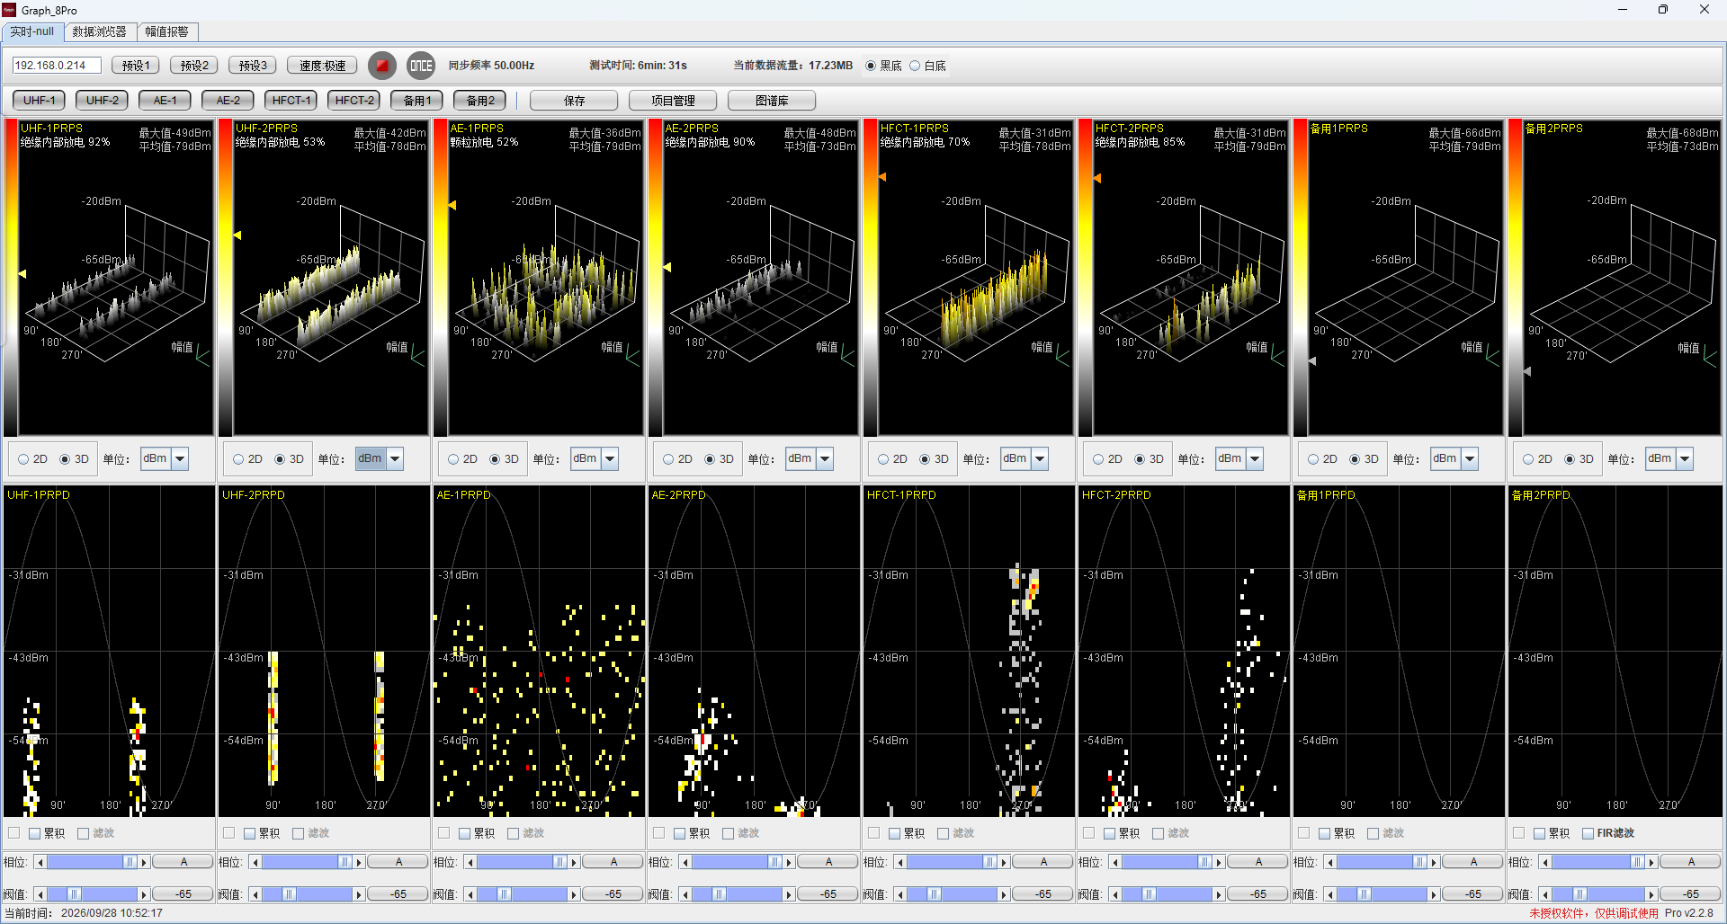
图 2 最大化后的实时页面与模拟数据
图谱与读数
PRPS 图谱展示信号在相位、幅值及时间上的分布。左上方显示通道名称、图谱名称及模式识别结果，右上方显示最大值、平均值。
PRPD 图谱用于观察脉冲在相位与幅值上的分布。正弦参考曲线与 90°、180°、270° 标记帮助定位脉冲相位；颜色反映图谱中的分布强度。
控件所在位置
顶部第一行：目标地址、预设、采集速度、开始或停止、单次采集、采集状态以及黑底和白底。第二行：八个通道按钮、保存、项目管理、图谱库。
每个通道内部：PRPS 下方的 2D、3D 和单位；PRPD 下方的累积和滤波；底部两行的相位、A/B/C 按钮、图谱阈值以及数字或 AUTO 按钮。
UHF 1、UHF 2、AE 1、AE 2、HFCT 1、HFCT 2、备用 1、备用 2 分别对应 CH1 至 CH8。“实时-null”中的 null 为本示例的项目显示名称。
1.1 地址预设与采集按钮
目标地址与三个预设
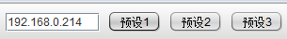
图 3 地址输入框与预设 1 至预设 3
地址输入框用于指定数据源。输入完成后按回车或将焦点移出输入框，使目标地址更新。预设 1、预设 2、预设 3 的作用相同：左键点击后切换到该按钮配置的目标地址。
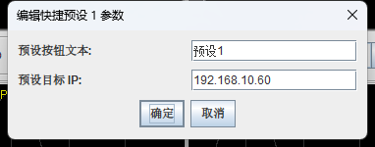
图 4 右键预设按钮后打开编辑窗口
右键任一预设按钮可编辑“预设按钮文本”和“预设目标 IP”。点击“确定”保存修改；点击“取消”保留原设置。切换目标地址后需确认实际数据源与新地址一致。
持续获取数据与停止
图 5 左为停止状态的绿色开始按钮 右为采集中的红色停止按钮
绿色三角按钮：点击后持续获取数据，按钮变为红色方块，测试时间与数据流量开始增长。红色方块按钮：再次点击停止持续采集，保留屏幕上已有图谱供查看。
单次获取一屏数据
图 6 单次采集过程中采集按钮暂时不可用
点击带 ONCE 字样的圆形按钮，程序短暂采集一屏数据后自动停止，约需 2 秒。执行期间两个采集按钮暂时不可重复点击；完成后恢复可用。
1.2 采集速度与状态字段
点击“速度”按钮打开采集速度配置。选择一个预设档位，或选择“自定义单周波延时毫秒数”并输入数值。
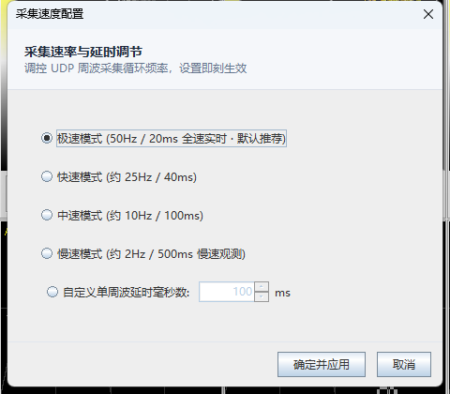
图 7 采集速度配置中的五类选项
选项 | 界面标示的采集节奏
极速模式 | 50 Hz 20 ms
快速模式 | 约 25 Hz 40 ms
中速模式 | 约 10 Hz 100 ms
慢速模式 | 约 2 Hz 500 ms
自定义 | 填写延时毫秒数 可用范围为 0 至 5000 ms

“确定并应用”保存并立即应用选择；“取消”关闭窗口并保留原设置。速度调整的是采集循环节奏，实际刷新表现还与通信和电脑处理速度有关。
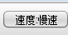
图 8 应用慢速模式后顶部按钮显示速度慢速
状态字段
同步频率：显示数据的同步参考频率，例如 50.00 Hz。测试时间：显示本轮采集已经进行的时长。当前数据流量：显示本轮采集的数据量，以 MB 显示。
同步参考频率与采集速度档位含义不同；选择慢速模式时，同步频率仍可显示 50.00 Hz。
1.3 通道显示与背景切换
八个通道按钮
图 9 八个通道显示开关
点击 UHF 1、UHF 2、AE 1、AE 2、HFCT 1、HFCT 2、备用 1 或备用 2，切换该通道图谱与底部控制区域的显示。隐藏一个通道后，其余可见通道会重新排布；再次点击该按钮恢复显示。
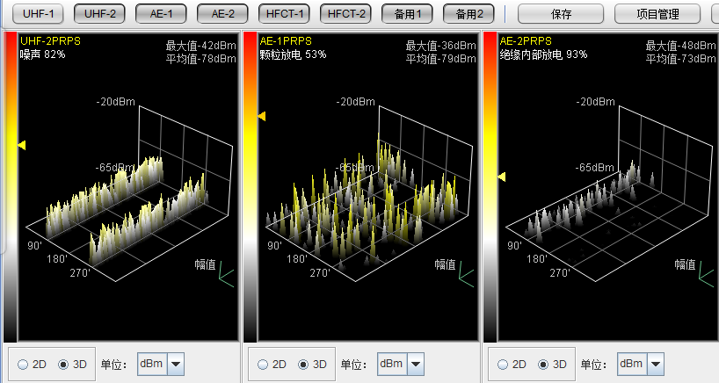
图 10 隐藏 UHF 1 后左侧从 UHF 2 开始排列 图中为页面局部
黑底与白底
图 11 黑底与白底的选择入口
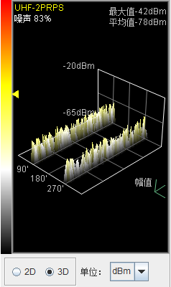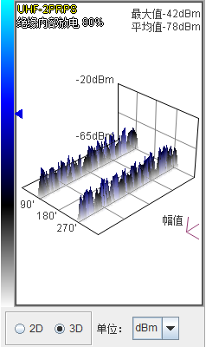
图 12 同一类图谱的黑底与白底显示示例
点击“黑底”或“白底”切换图谱背景及配色，可按使用环境选择查看方式。背景切换不改变采集数据。
1.4 2D 与 3D 图谱
每个通道 PRPS 图谱下方的 2D 与 3D 为单选按钮。选择 2D 后，该通道以平面图显示；选择 3D 后，该通道恢复立体图。其他通道可保留各自的显示方式。
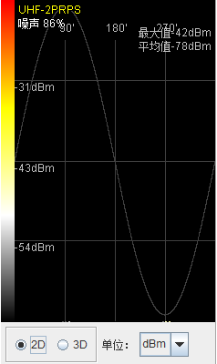
图 13 UHF 2 的 2D 与 3D 显示效果
怎样使用
1 找到需要查看的通道，在该通道图谱下方点击 2D 或 3D。
2 观察选项圆点和图谱形态变化。2D 便于查看平面分布；3D 便于查看相位、幅值及时间关系。
3 如需进一步查看细节，可按第 13 页的方法放大单张图谱，完成后恢复多通道视图。
切换显示方式会重绘图谱。图中点位及柱形数量由当时的信号、显示阈值与刷新状态决定。
1.5 单位切换
点击通道内“单位”右侧的下拉箭头，选择 dBm、mW、mV、pC 或 dB。选择后，该通道图谱的幅值标尺及读数按所选单位显示。
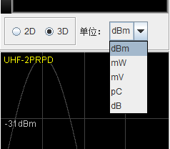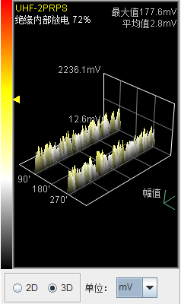
图 14 左为单位菜单 右为选择 mV 后的图谱与读数
单位 | 名称
dBm | 分贝毫瓦
mW | 毫瓦
mV | 毫伏
pC | 皮库仑
dB | 分贝

需要对比前后记录时，应使用一致的显示单位。单位切换属于图谱显示操作；“幅值报警”页的报警阈值始终按该页标示的 dBm 配置。
1.6 累积与滤波
累积
勾选通道下方的“累积”，将后续到来的脉冲分布累积显示，便于观察稳定分布与较少出现的脉冲；取消勾选后，恢复该通道的常规刷新显示。
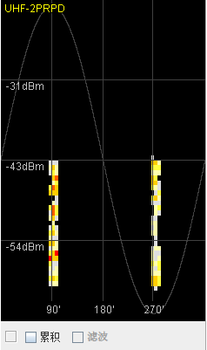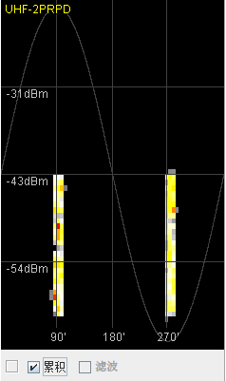
图 15 左为未勾选累积 右为勾选后持续采集的效果
滤波与 FIR 滤波
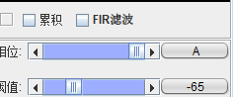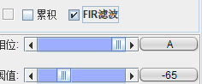
图 16 备用 2 的 FIR 滤波关闭与开启状态
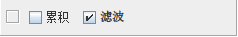
图 17 启用 FIR 滤波后其他通道的滤波选项可用
备用 2 的“FIR 滤波”是该区域的总入口。勾选后，前七个通道的“滤波”被勾选并变为可操作；可按通道取消或重新勾选。取消备用 2 的 FIR 滤波后，前七个通道的滤波选项取消并变灰。
该滤波操作使用备用 2 的信号作为噪声参考，对符合抑制条件的信号进行处理。当前模拟数据中参考通道信号较弱，开关前后图谱可能没有明显差异；可通过复选框状态确认是否开启。
1.7 相位调节
每个通道底部的“相位”行包含左右箭头、可拖动滑块及 A/B/C 按钮，用于改变该通道图谱的相位对齐位置。
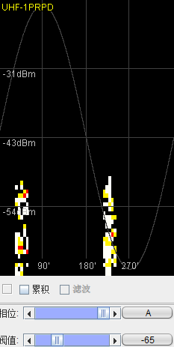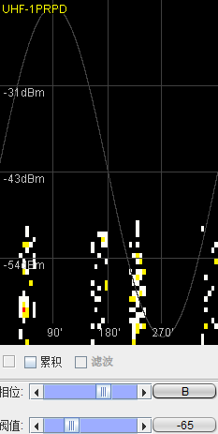
图 18 左为 A 相参考 右为切换到 B 相后的脉冲位置
A B C 按钮
连续点击右侧相位按钮，按 A → B → C → A 循环切换相位参考。图谱中的脉冲位置随相位偏移变化；切换只作用于对应通道。
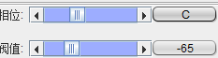
图 19 继续点击相位按钮后显示 C
滑块与左右箭头
拖动相位滑块可连续调整偏移；点击左右箭头可逐步微调。离开 A/B/C 对应位置后，右侧按钮显示角度，例如图中的 5°。需要回到 A 相参考时，可点击右侧按钮切回 A。
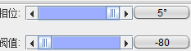
图 20 相位微调后右侧按钮显示角度
1.8 图谱阈值调节
每个通道底部的“阈值”行用于设置该通道图谱的幅值下限和门限处理。左侧滑块及箭头调整数值，右侧按钮在手动数值与 AUTO 之间切换。
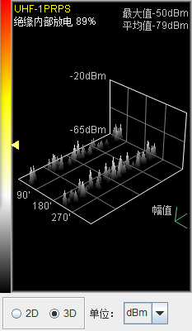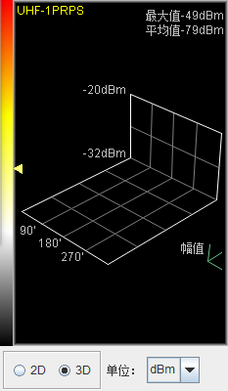
图 21 UHF 1 图谱阈值由负 65 调为负 32 后的显示变化
手动数值
图 22 手动调整后右侧显示当前数值负 32
右侧显示数字时为手动方式。拖动滑块或点击左右箭头调整门限；调高门限会减少低于门限的信号显示。示例中图谱幅值下限由 −65 dBm 改为 −32 dBm，较弱信号被抑制。
AUTO 按钮
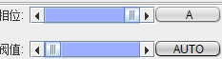
图 23 点击数值按钮后切换为 AUTO
点击右侧数字按钮后显示 AUTO，程序根据当前数据自动调整图谱门限。再次点击 AUTO 返回手动方式，可继续调整滑块。
图谱阈值与幅值报警阈值分别设置。需要改变报警触发条件时，请进入“幅值报警”页的“报警阈值设置”。
1.9 保存设置
点击实时页第二行的“保存”按钮，打开“保存设置”。这里选择采集数据的保存方式，保存的记录可在数据浏览器中回看。
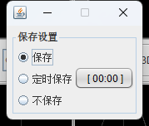
图 24 保存按钮打开的设置窗口
保存
选择“保存”启用软件的自动触发保存方式，程序根据采集信号的变化触发记录。该入口用于选择保存模式，并非一次性导出当前屏幕图片。
定时保存与时间按钮
选择“定时保存”，或点击右侧时间按钮，打开时长选择窗口。可选 30 秒、1 分钟、5 分钟、10 分钟、30 分钟、1 小时或全部；点击“确定”开始按所选时段持续保存，“取消”退出时长选择。
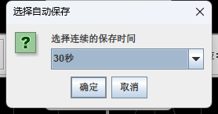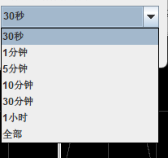
图 25 定时保存的时长选择窗口与可选时长
时间按钮显示当前定时保存状态。选择“全部”表示持续保存，不设固定结束时长；有限时长结束后，程序进入完成处理。定时保存设置可启动采集，操作后应观察顶部采集状态。
不保存
选择“不保存”关闭上述采集记录保存方式；实时采集和图谱查看仍可继续。顶部按钮文字会随保存模式显示“保存”“定时保存”或“不保存”。
1.10 项目管理与图谱库
项目管理
点击“项目管理”打开项目列表。左侧选择项目，右侧查看项目名称、首次和最后采集日期及采集周期；点击“打开项目”将其作为当前项目。
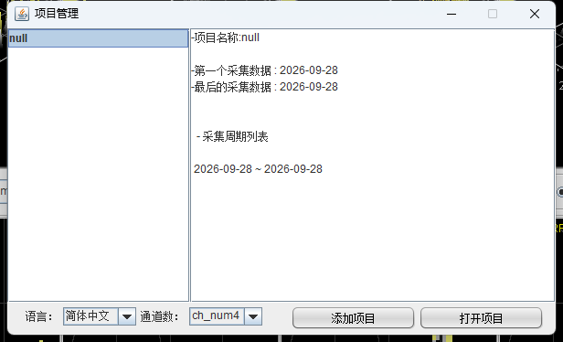
图 26 项目管理按钮打开的窗口
“添加项目”打开项目名称输入框，输入名称并确认后新建项目。底部语言与通道数下拉框用于选择相应设置，变更后按软件提示重启生效。
图谱库
点击“图谱库”打开数据库与数据窗口。在“图谱库”列表选择典型图谱，即可在左侧查看；右侧 2D 和 3D 切换库图的显示方式。
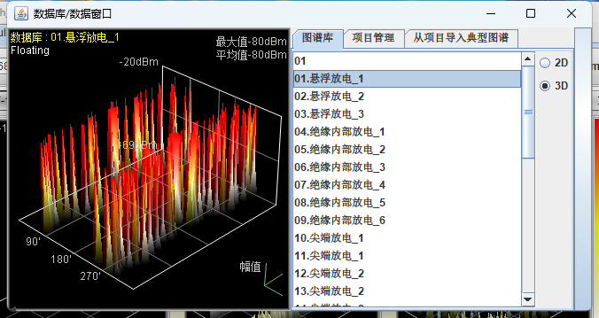
图 27 图谱库按钮打开窗口并显示选中的典型图谱
库窗口还提供“项目管理”和“从项目导入典型图谱”页面，可查找项目数据，并将选中的项目图谱以名称导入图谱库。完成查看后点击窗口右上角关闭，返回实时页。
1.11 单图放大与恢复
需要看清单张 PRPS 或 PRPD 图谱时，在图谱绘图区双击鼠标左键。该图谱放大显示，其他图谱暂时隐藏；放大期间，顶部通道显示开关暂时变灰。
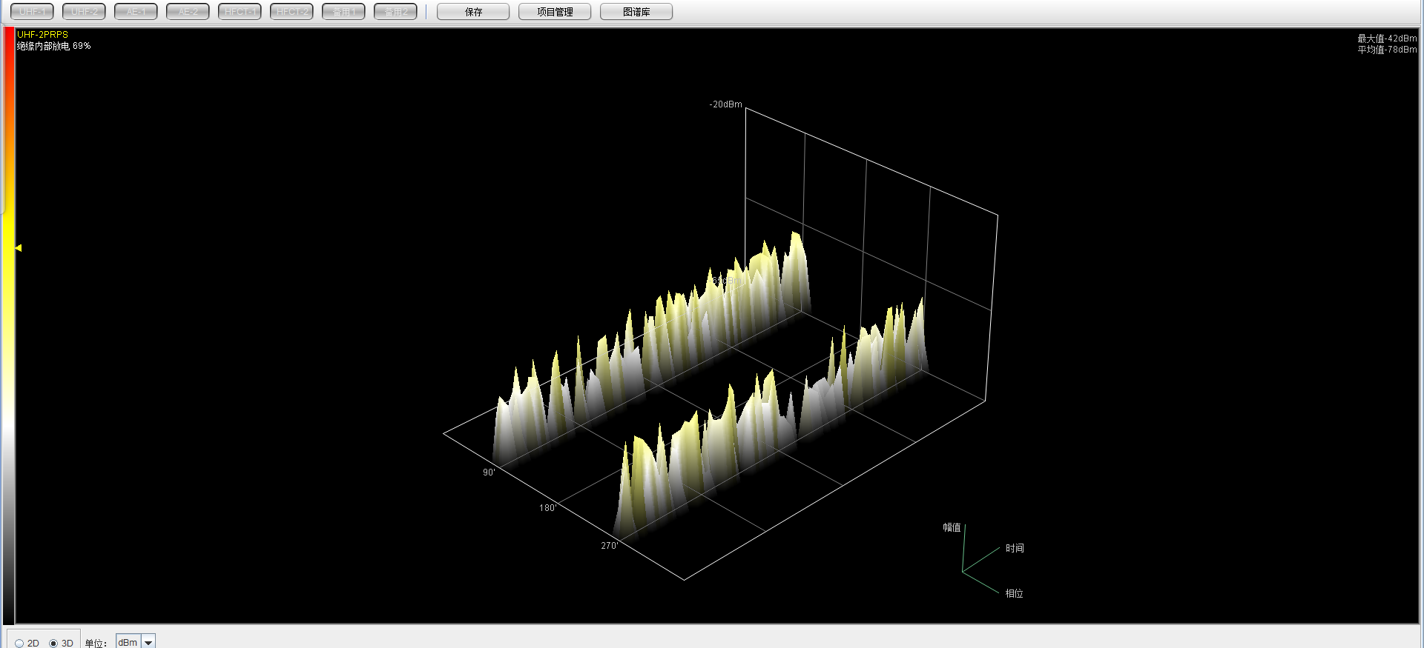
图 28 双击 PRPS 图谱后放大为单图显示
恢复多通道视图
在放大后的图谱绘图区再次双击鼠标左键，恢复原来的通道排列与控制区域。不要把双击主窗口标题栏与双击图谱绘图区混淆：前者调整主窗口大小，后者调整单图显示。
右键缩放入口
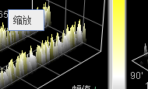
图 29 图谱绘图区右键菜单中的缩放选项
也可在 PRPS 或 PRPD 绘图区点击鼠标右键，再选择“缩放”，进入或恢复单图查看。
2 数据浏览器
点击主窗口顶部“数据浏览器”，按项目、日期与时间记录回看已保存的数据。左侧数据库树用于选择项目，右侧日历与上方趋势区域用于定位日期和时段。
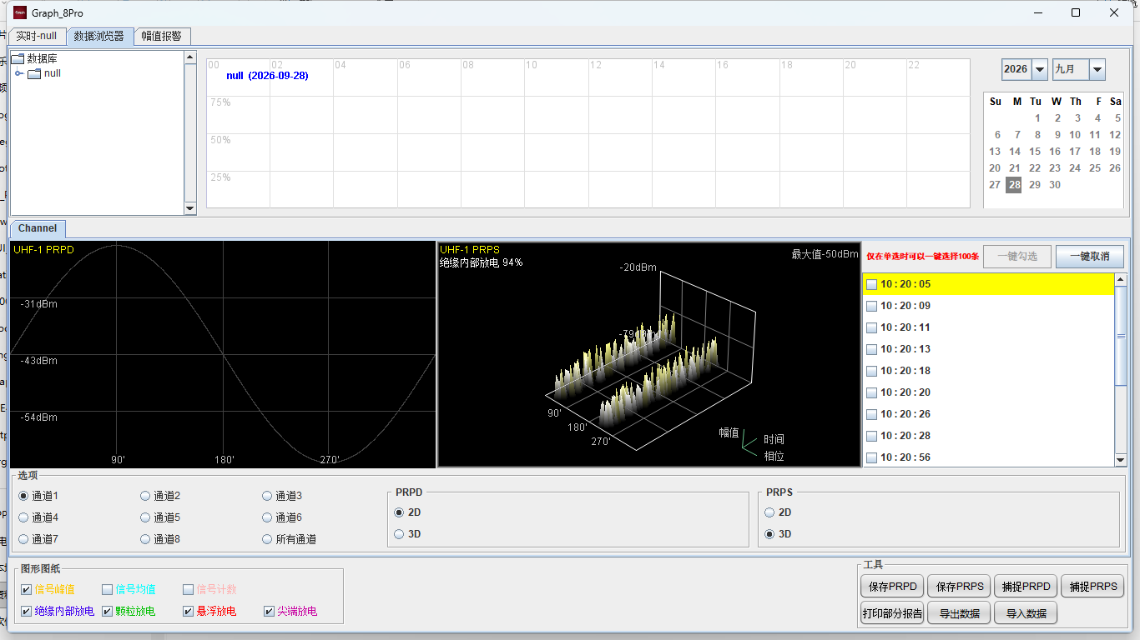
图 30 选择历史时间记录后的数据浏览器
查看记录
1 在左侧选择项目并选定有记录的日期。点击右侧时间列表中的某条记录，加载对应的 PRPS 图谱；按时间范围查看 PRPD 汇总。
2 在底部选择通道 1 至通道 8，或选择所有通道；分别使用 PRPD 与 PRPS 区的 2D、3D 选项改变显示方式。
3 勾选要整理的时间项。一键勾选与一键取消用于批量选择；一键勾选需按界面提示先选定一个起始时间项。
输出与交换
保存 PRPD、保存 PRPS：输出 CSV 数据。捕捉 PRPD、捕捉 PRPS：保存 PNG 图像。打印部分报告：先勾选所需时间记录，再打开报告窗口。导出数据、导入数据：导出或导入软件数据包。
3 幅值报警
点击主窗口顶部“幅值报警”。上方八张通道卡片显示当前幅值、阈值及状态；下方三个子页分别用于实时报警、历史记录与报警阈值配置。
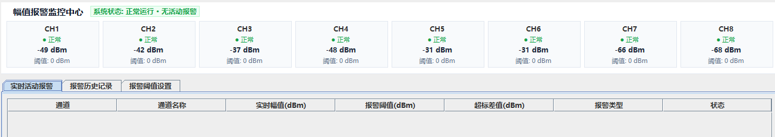
图 31 通道状态卡片与实时活动报警表
实时活动报警：列出正在超限的通道、实测幅值、报警阈值、超标差值、报警类型及状态。没有活动报警时表格为空。超限时通道状态与实时页的相关控制区域出现报警提示；解除后恢复正常显示。
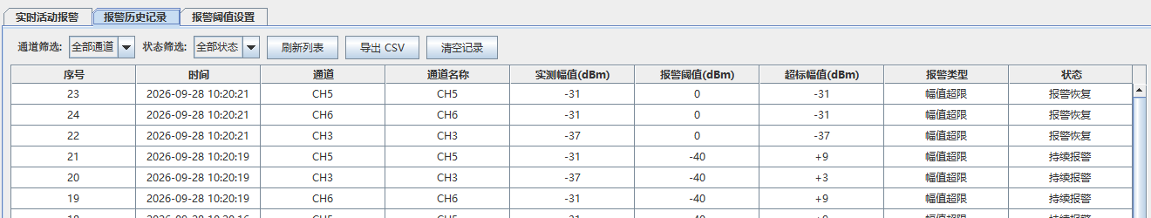
图 32 报警历史记录与筛选导出按钮
报警历史记录：按通道与状态筛选，点击“刷新列表”重新加载。“导出 CSV”导出全部历史记录，不受当前筛选结果限制；“清空记录”删除全部历史报警记录，使用前先确认是否需要留存。
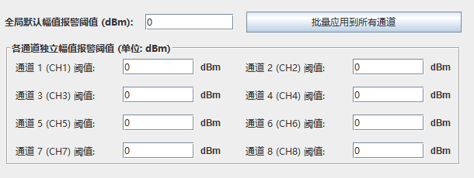
图 33 全局与各通道独立报警阈值
报警阈值设置：输入全局默认阈值，点击“批量应用到所有通道”填入八个通道；也可逐个通道修改。最后点击右下角“保存阈值配置”，保存后立即生效。这里的单位始终为 dBm；批量应用本身只填写输入框，仍需点击保存。

